# RESPAWN AND AI ENEMY ATTACK

|  |  |  |
| --- | --- | --- |
| **NIM** | : | 2118077 |
| **Nama** | : | Abdul Wahid |
| **Kelas** | : | B |
| **Asisten Lab** | : | MARIA AVRILIANA SURAT LELAONA (2218096) |
| **Baju Adat** | : | Pangasi Baju Adat sunda (jawa barat) |
| **Referensi** | : | <https://akcdn.detik.net.id/community/media/>  visual/2022/04/20/pakaian-adat-jawa-barat-5_43.jpeg?w=700&q=90 |

## Tugas 10 : Respawn and AI Enemy Attack

1. **Membuat Mekanisme Attack**
2. Buka Project Bab 9 Untuk melanjutkannya

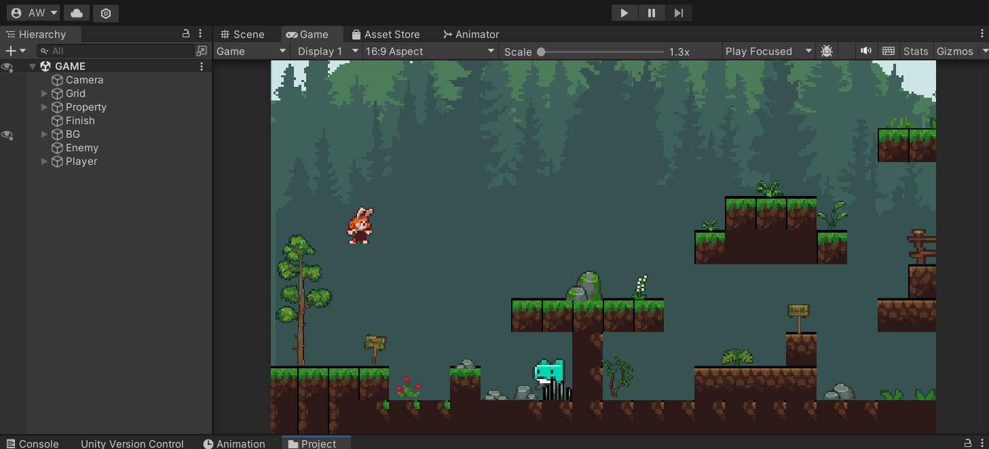

### Project Bab 9

1. Kemudian pada menu Tab Animator Tambahkan Parameter Trigger, Rename Menjadi *Attack*

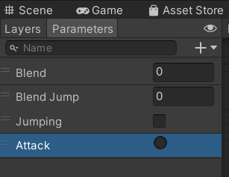

### Attack

1. Setelah menambahkan parameter Attack, Langkah selanjutnya adalah membuat Layer *Game object* baru didalam *player-idle-1*, Klik kanan pilih *Create Empty* lalu Rename menjadi *Firepoint*

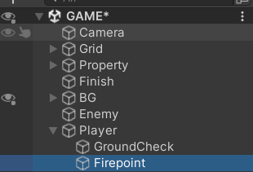

### Firepoint

1. Pada menu *Hierarchy* klik Firepoint untuk setting pada Inspector, Ubah *Icon* Menjadi titik, atur letak titik didepan player

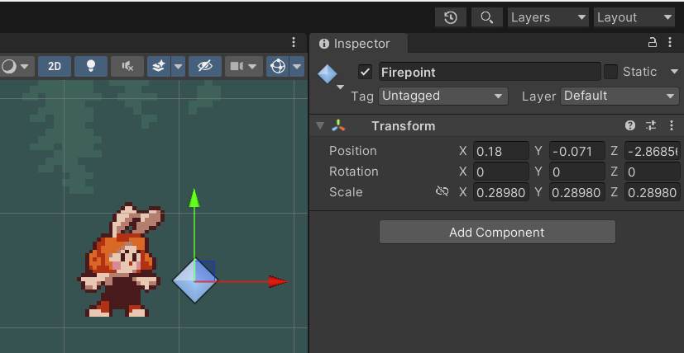

### Inspector Firepoint

1. Pada menu Hierarchy Tambahkan star-1, *rename* menjadi *star*

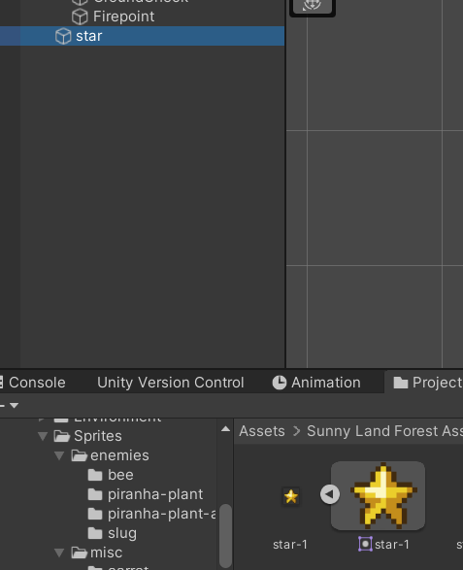

### Star

1. Klik star-1 untuk menambahkan Component Circle Collider 2d, dan Riggidbody 2D, Setting sesuai gambar dibawah ini

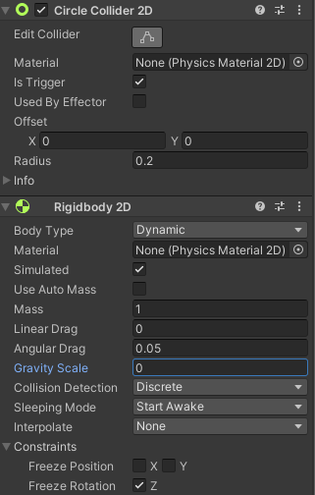

### Component

1. Buat Folder baru *Resources* di menu Project, kemudian drag and drop star kedalam folder Resources, dan hapus *star* pada *Hierarchy*

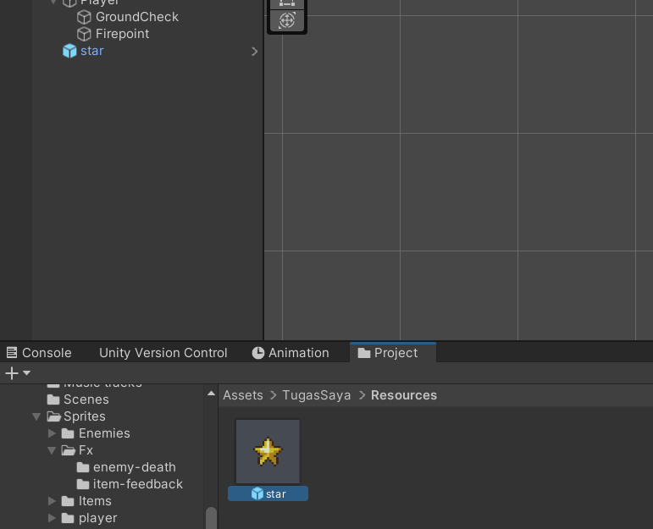

### Resources

1. Pada Script Player Tambahkan Script dibawah ini

|  |
| --- |
| #Tambahkan dibawah fungsi fixedUpdate  IEnumerator Attack()  {    animator.SetTrigger("Attack");  yield return new WaitForSeconds(0.25f);    float direction = 1f;    GameObject star = Instantiate(bullet, firePoint.position, Quaternion.identity);  star.GetComponent<Rigidbody2D>().velocity = new Vector2(direction * 10f, 0);    Destroy(star, 2f);  }  #Tambakan pada Function Void Update  if (Input.GetKeyDown(KeyCode.C))  {  StartCoroutine(Attack());  } |

1. Pada Inspector Player, Ubah seperti dibawah ini, Dimana Bullet berisi object yang akan ditembak sedangkan fire point adalah titik tembak pertama

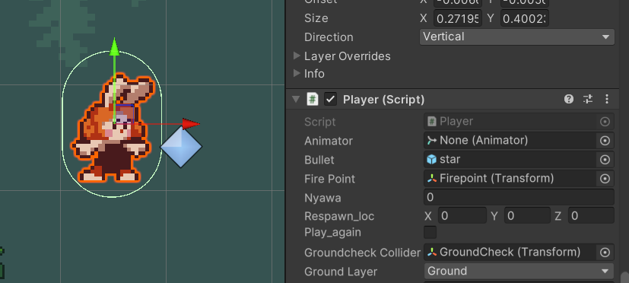

### Player script setting

1. Buat Script Attack pada folder Script

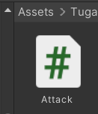

### Script attack

1. Tambahkan Script Attack dibawah ini

|  |
| --- |
| using System.Collections;  using System.Collections.Generic;  using UnityEngine;  public class Attack : MonoBehaviour  {  private void OnTriggerEnter2D(Collider2D collision)  {  if (collision.gameObject.CompareTag("Enemy"))  {  Destroy(gameObject);  Destroy(collision.gameObject);  }  }  } |

1. Didalam folder resource Tambahkan Script Attack di Prefab star, dengan cara Klik star kemudian pada menu Inspector arahkan Script Attack kedalam Inspector

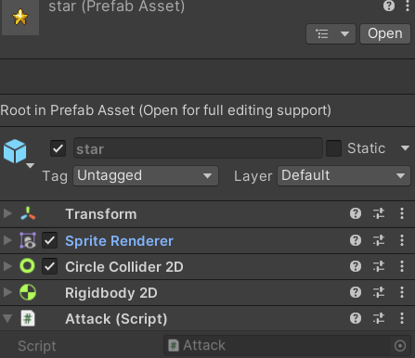

### Star attack script

1. Tambahkan Tag Enemy dengan cara Pilih Add Tag, kemudian add tag to the list, Tuliskan Enemy

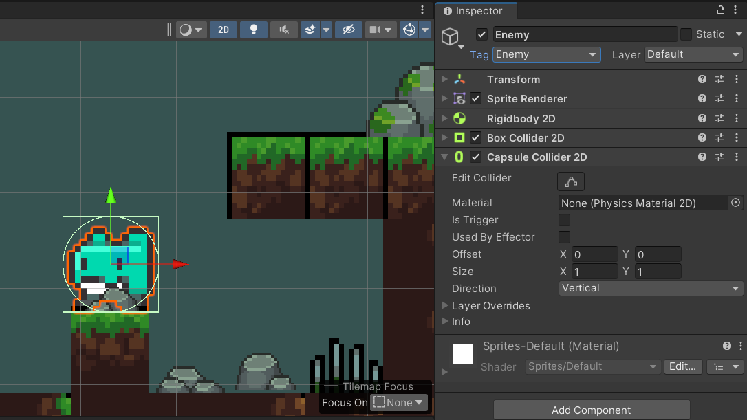

### Tag Enemy

1. Tembak Enemey dengan menekan Tombol C untuk menghancurkan musuh

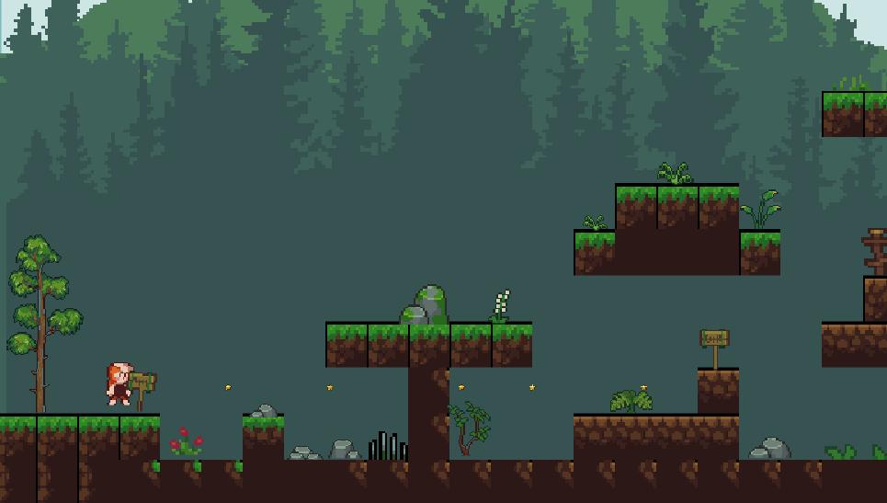

### Tembak Enemy

## Membuat Enemy AI

1. **Enemy Behavior NPC**
2. Tambahkan fall enemy ke Hierarchy.

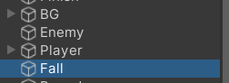

### fall

1. Tambahkan sebuah komponen bernama Capsule Colider 2D dan Rigidbody dalam inspector game objek fall

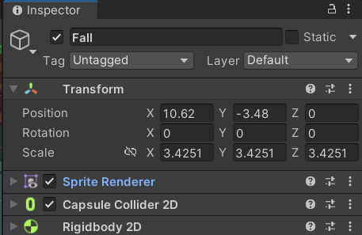

### Component Fall

1. Create Empty object pada Hierarchy, Rename Menjadi *Boundary*

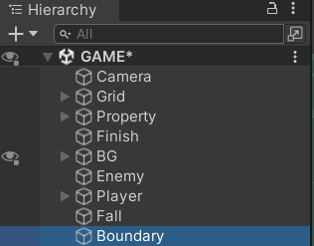

### Boundary

1. Tambahkan Box Collider 2d pada Boundary, centang pada Is Trigger lalu atur sesuai keinginan pada size dan offside

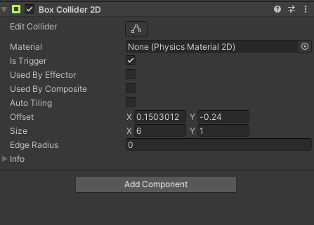

### Boundary Component

1. Buat sebuah file script didalam folder Script beri nama “Enemy_Behavior”, kemudian drag dan masukkan ke dalam game object.

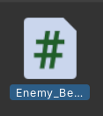

### Enemy_Behavior

1. Tambahkan Script dibawah ini

|  |
| --- |
| using System.Collections;  using System.Collections.Generic;  using UnityEngine;  public class Enemy_Behavior : MonoBehaviour  {  [SerializeField] float moveSpeed = 1f;  Rigidbody2D rb;  void Start()  {  rb = GetComponent<Rigidbody2D>();  }  void Update()  {  if (isFacingRight())  {  rb.velocity = new Vector2(moveSpeed, 0f);  }  else  {  rb.velocity = new Vector2(-moveSpeed, 0f);  }  }  private bool isFacingRight()  {  return transform.localScale.x > Mathf.Epsilon;  }  private void OnTriggerExit2D(Collider2D collision)  {  transform.localScale = new Vector2(-transform.localScale.x, transform.localScale.y);  }  } |

1. Jalankan Program

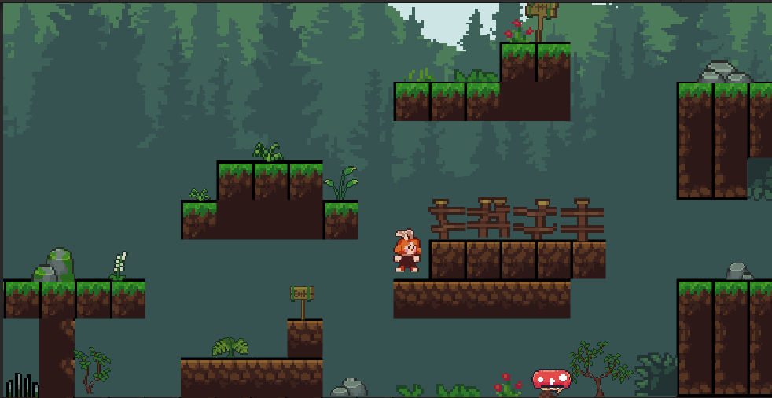

### Tampilan Enemy Behavior NPC

1. **Enemy AI**
2. Cari sebuah sprite pack bernama 'enemy' dan buka folder bernama fliying. Tambahkan fliying pada Hierarchy

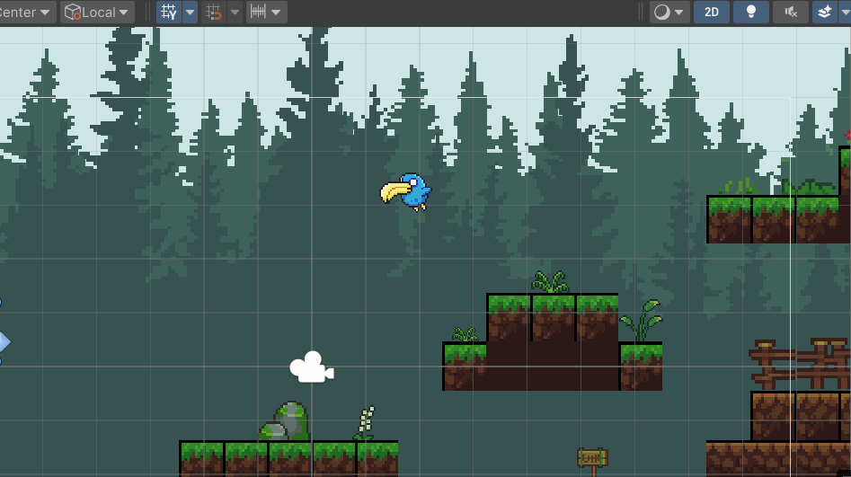

### Fliying

1. Buat Script Enemy_AI pada folder Praktikum - Script

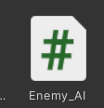

### Enemy_AI

1. Tambahkan Script dibawah ini

|  |
| --- |
| using System.Collections;  using System.Collections.Generic;  using UnityEngine;  public class Enemy_AI : MonoBehaviour  {  public float speed; // Kecepatan gerakan musuh  public float lineOfSite; // Jarak penglihatan musuh  private Transform player; // Transform dari pemain  private Vector2 initialPosition; // Posisi awal musuh  // Use this for initialization  void Start()  {  // Mencari pemain berdasarkan tag  player = GameObject.FindGameObjectWithTag("Player").transform;  // Menyimpan posisi awal musuh  initialPosition = GetComponent<Transform>().position;  }  // Update is called once per frame  void Update()  {  // Menghitung jarak antara musuh dan pemain  float distanceToPlayer = Vector2.Distance(player.position, transform.position);  // Jika pemain berada dalam jarak penglihatan musuh  if (distanceToPlayer < lineOfSite)  {  // Musuh bergerak menuju pemain  transform.position = Vector2.MoveTowards(this.transform.position, player.position, speed * Time.deltaTime);  }  else  {  // Musuh kembali ke posisi awal  transform.position = Vector2.MoveTowards(transform.position, initialPosition, speed * Time.deltaTime);  }  }  // Untuk menggambar jarak penglihatan musuh di editor  private void OnDrawGizmosSelected()  {  Gizmos.color = Color.red;  Gizmos.DrawWireSphere(transform.position, lineOfSite);  }  } |

1. Pada Inspector Enemy_Ai, Atur Speed juga Line of Site untuk menentukan jarak dan speed pada enemy

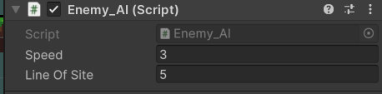

### Enemy_AI Script

1. Running Game, maka eagle akan mengikuti Gerakan Player

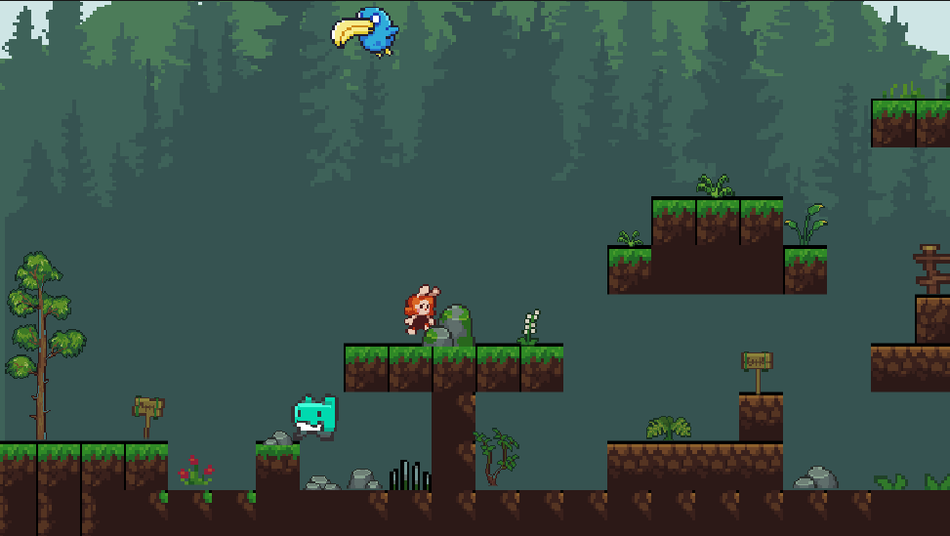

### Running Enemy AI

1. **Respawn**
2. Buka file script (Player.cs) ubah jadi seperti dibawah ini

|  |
| --- |
| using System.Collections;  using System.Collections.Generic;  using UnityEngine;  public class Player : MonoBehaviour  {  public Animator animator;  public GameObject bullet;  public Transform firePoint;  public int nyawa;  [SerializeField] Vector3 respawn_loc;  public bool play_again;    Rigidbody2D rb;  [SerializeField] Transform groundcheckCollider; // +  [SerializeField] LayerMask groundLayer; // +  const float groundCheckRadius = 0.2f; // +  [SerializeField] float speed = 1;  [SerializeField] float jumpPower = 200; // ++  float horizontalValue;  [SerializeField] bool isGrounded; // +  bool facingRight;  bool jump; //++  private void Awake()  {  rb = GetComponent<Rigidbody2D>();  animator = GetComponent<Animator>();  rb.freezeRotation = true;  respawn_loc = transform.position;  }  void playagain(){  if(play_again == true){  nyawa = 3;  transform.position = respawn_loc;  play_again = false;  }  }  // Update is called once per frame  void Update ()  {  horizontalValue = Input.GetAxisRaw("Horizontal");  if (Input.GetButtonDown("Jump")){  animator.SetBool("Jumping", true);  jump = true;  }  else if (Input.GetButtonUp("Jump")){  jump = false;  }  if (Input.GetKeyDown(KeyCode.C))  {  StartCoroutine(Attack());  }  if (nyawa < 0){  playagain();  }  if (transform.position.y < -10){  play_again = true;  playagain();  }  }  void FixedUpdate()  {  GroundCheck();  Move(horizontalValue, jump);  animator.SetFloat("Blend", Mathf.Abs (rb.velocity.x));  animator.SetFloat("Blend Jump", rb.velocity.y);  }  IEnumerator Attack()  {    animator.SetTrigger("Attack");  yield return new WaitForSeconds(0.25f);    float direction = 1f;    GameObject star = Instantiate(bullet, firePoint.position, Quaternion.identity);  star.GetComponent<Rigidbody2D>().velocity = new Vector2(direction * 10f, 0);    Destroy(star, 2f);  }  void GroundCheck()  {  isGrounded = false;  Collider2D[] colliders = Physics2D.OverlapCircleAll(groundcheckCollider.position, groundCheckRadius, groundLayer);  if (colliders.Length > 0)  isGrounded = true;  animator.SetBool("Jumping", !isGrounded);  }  void Move(float dir, bool jumpflag)  {  if(isGrounded && jumpflag)  {  isGrounded = false;  jumpflag = false;  rb.AddForce(new Vector2(0f, jumpPower));  }  #region gerak kanan kiri  float xVal = dir * speed * 100 * Time.fixedDeltaTime;  Vector2 targetVelocity = new Vector2(xVal, rb.velocity.y);  rb.velocity = targetVelocity;  if (facingRight && dir < 0)  {  facingRight = false;  }  else if (!facingRight && dir > 0)  {  facingRight = true;  }  // Menyesuaikan arah karakter tanpa mengubah skala  if (facingRight)  {  transform.localScale = new Vector3(Mathf.Abs(transform.localScale.x), transform.localScale.y, transform.localScale.z);  }  else  {  transform.localScale = new Vector3(-Mathf.Abs(transform.localScale.x), transform.localScale.y, transform.localScale.z);  }  #endregion  }  } |

1. Tambahkan file script (Enemy_Attacked.cs) dan isikan source code dibawah ini

|  |
| --- |
| using System.Collections;  using System.Collections.Generic;  using UnityEngine;  public class Enemy_attacked : MonoBehaviour  {  [SerializeField] private Player Object;  void Start()  {  if (Object == null)  {  Object = GameObject.FindWithTag("Player").GetComponent<Player>();  }  }  void OnTriggerEnter2D(Collider2D other)  {  if (other.CompareTag("Player"))  {  Object.nyawa--;  if (Object.nyawa < 0)  {  Object.play_again = true;  }  }  }  } |

1. Pada hierarchy fliying Tambahkan Script enemy attack, arahkan object pada player-idle-1

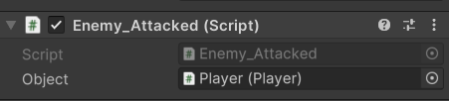

### Enemy Attacked script

1. Klik game object Player, pergi ke Inspector dan ubah nilai Nyawa menjadi 3 pada Player(Script)

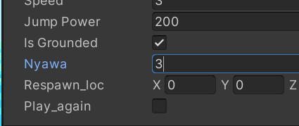

1. Jika di play, Player mengenai atau menyentuh opposum-1 sebanyak 3 kali maka nyawa akan berkurang 1 dan jika nyawa kurang dari 0 maka akan reswpawn ke titik awal

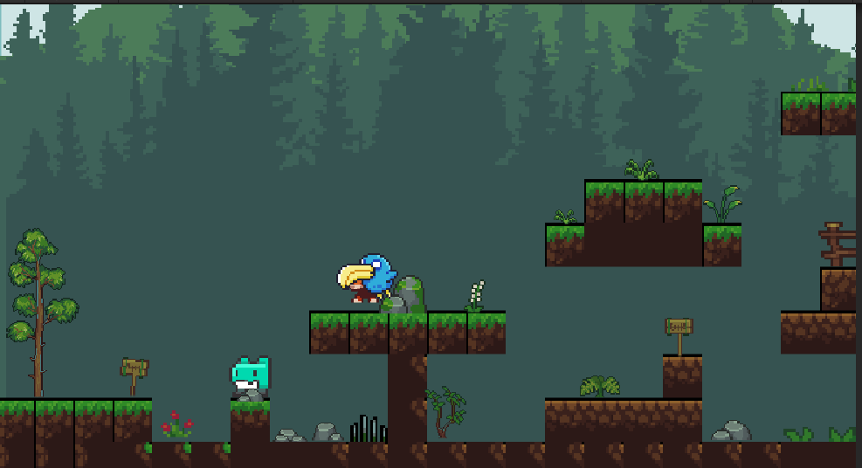

### Running Respawn

1. **Render**
2. Pergi ke menu File kemudian pilih Build Setting (Ctrl + Shift + B)

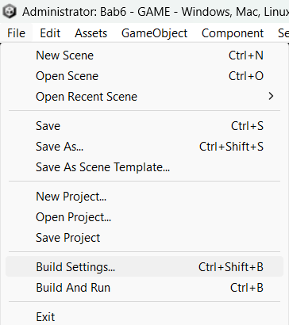

### Window Build setting

1. Pada Setting Build ini pilih PC, Mac & Linux, Tekan Build, pastikan pada menu Scene in Build berada pada project Tugas Kalian

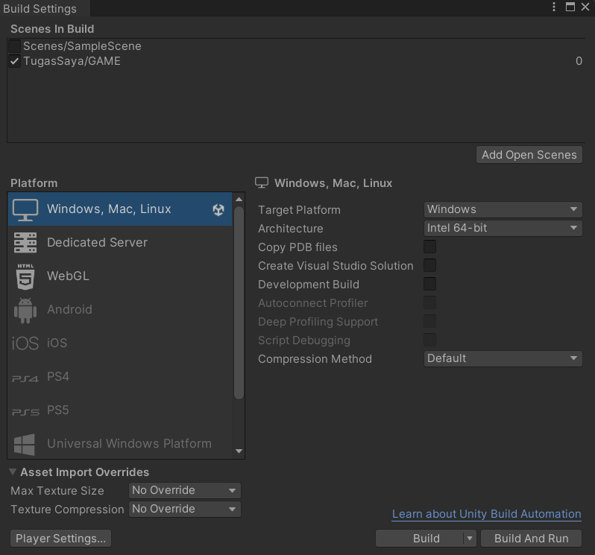

### Build Setting

1. Pilih dimana Project disimpan, dan tunggu hasilnya

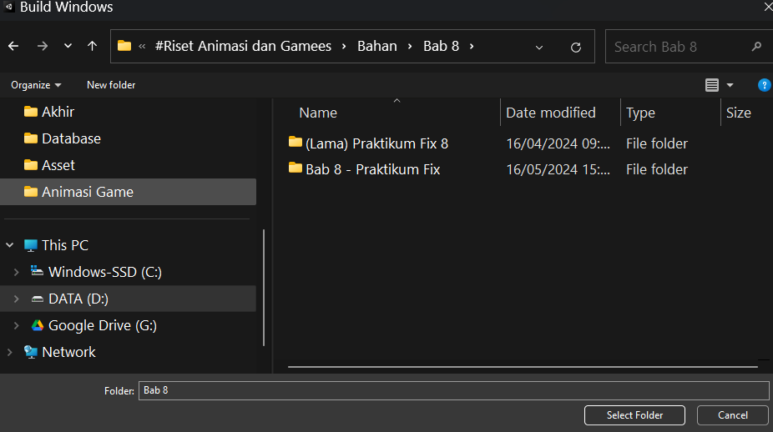

### Lokasi Projek

1. Hasil Render

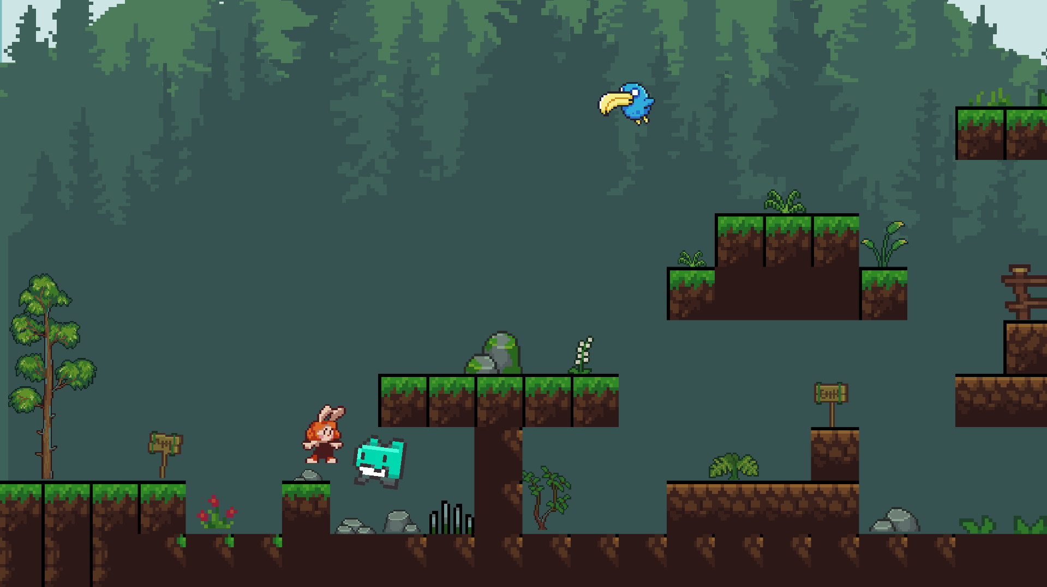

### Hasil Render

## Kuis

Soal kuis Bab 10

|  |
| --- |
| using UnityEngine;  public class PlayerAttack : MonoBehaviour  {  public float attackRange = 2.0f; // Ganti int dengan float  untuk jarak serangan  public int attackDamage = 10;  // Perbaiki nama variabel  dari "attacDamage" ke "attackDamage"  void Update()  {  if (Input.GetButtonDown("Fire1"))  {  PerformMeleeAttack();  }  }  void PerformMeleeAttack()  {  RaycastHit hit;  if  (Physics.Raycast(transform.position,  transform.forward, out hit, attackRange))  {  // Memeriksa apakah objek yang terkena memiliki  komponen EnemyHealth  EnemyHealth  enemyHealth  hit.transform.GetComponent<EnemyHealth>();  if (enemyHealth != null)  {  // Mengurangi health musuh  enemyHealth.TakeDamage(attackDamage);  }  }  }  } |

Analisa Souce code :

Pada kode yang telah diperbaiki, fungsi utama dari PlayerAttack adalah untuk mengelola serangan melee pemain dalam game Unity. Ketika pemain menekan tombol yang ditentukan (Fire1), metode PerformMeleeAttack dipanggil. Metode ini menggunakan Physics.Raycast untuk memancarkan sinar dari posisi pemain ke arah depan. Jika sinar tersebut mengenai objek dalam jarak yang ditentukan (attackRange), skrip memeriksa apakah objek yang terkena memiliki komponen EnemyHealth. Jika iya, maka metode TakeDamage dari EnemyHealth dipanggil dengan parameter attackDamage, yang mengurangi kesehatan (currentHealth) dari musuh tersebut. Jika kesehatan musuh mencapai nol atau kurang, metode Die dipanggil untuk memusnahkan atau menonaktifkan musuh.

berikan tanda merah yang menyebabkan source code error

|  |
| --- |
| void HandleJumpInput()  {  if (Input.GetKeyDown(KeyCode.Space))  {  animator.SetBool("isJumping", );  rb.AddForce(Vector2.up  *  ForceMode2D.Impulse);  }  else if (Input.GetKey(KeyCode.Space))  {  animator.SetBool("isJumping",);  }  }  void HandleMovementInput()  {  float move = Input.GetAxis("Horizontal");  jumpForce,  if (move != 1)  {  animator.SetBool("isIdle", true);  transform.Translate(Vector3.left  *  move  Time.deltaTime);  }  else  {  animator.SetBool("isWalking", false);  }  if (move != 0)  {  transform.localScale = new Vector3(-4, 1, 1);  }  else if (move > 0)  {  transform.localScale = new Vector3(1, 2, 1);  }  } |

Analisa :

Pada source code diatas yang menyebabkan error pertama pada “animator.SetBool("isJumping", );” ini karena seharusnya terdapat nilai boolean (True atau False) yang mengakibatkan error krn sintaknya tidak lengkap, kedua “if (move != 1)” seharusnya bernilai 0 agar player bisa bergerak dan tidak hanya diam, ketiga “transform.Translate(Vector3.left * move * Time.deltaTime); “ seharusnya script tersebut di taruk dibagian else agar vektor bisa bergerak ke arah lainnya, keempat “ animator.SetBool("isWalking", false);“ karena seharusnya set walking ke true agar bisa bergerak dan tidak diam, kelima “(-4, 1, 1); dan (1, 2, 1); ” karena seharusnya bernilai (-1,1,1) agar negative x for left agar tidak menimpa kondisi else if yang akan dijalankan lalu seharusnya bernilai (1,1,1) agar positive x for right